Е.Шемякина. ПУТИ СТРАДАНИЙ ЗА ВЕРУ: К ИСТОРИИ СТАРООБРЯДЧЕСТВА В ИЖЕВСКЕ.

В Удмуртской Республике проживают представители разных национальностей. Волго-Вятский край издавна являлся многонациональным и многоконфессиональным. Заметное место в этом многоконфессиональном пространстве занимают старообрядцы. По-разному их называли: старообрядцы, староверы, раскольники, древлеправославные христиане. Однако сами про себя они говорят: «Ничего мы не раскалывали, а храним свою веру с апостольских времен».
Подавляющее большинство старообрядцев, проживающих в столице Удмуртской Республики г. Ижевске – это поповцы белокриницкого согласия (приемлющее священство – их было большинство в заводе). История их существования, сложные отношения с господствующей церковью и государством в предшествующие эпохи, неразрывно связаны с общей судьбой старообрядчества в России, а также тесным образом переплетаются с историей завода, построенного здесь во 2-й половине XVIII века. Для того чтобы строить современные межконфессиональные отношения, необходимо знать не только современное состояние старообрядчества, но и проблемы его развития в исторической ретроспективе.
Во второй половине XVII века, когда в Русской Церкви (третий Рим!) наблюдался наивысший расцвет, произошел раскол, в результате которого русский народ разделился на два лагеря. Значительная часть общества, не принявшая нововведений патриарха Никона и царя Алексея Михайловича, касавшихся церковных книг и древних обрядов, оказалась в оппозиции к официальной церкви и государству. Собор, состоявшийся в Москве в 1666 году, одобрил нововведения, а старые книги и обряды, бережно сохранявшиеся русским православным народом со времен Крещения Руси, подверг страшным проклятиям и анафеме. Собор проклял тех, кто будет совершать службу по старым книгам, а не по новым. Постановления собора были «настолько ошеломляющими, в них было так много безумия, что русский народ счел их за дьявольское наваждение» ¹.
Все последователи «древлего» благочестия подвергались жестоким гонениям со стороны официальной церкви и государства. Им приходилось бежать в глухие леса и на окраины государства, порой даже искать убежища в других частях света, за границей. Положение старообрядцев в XVII веке можно сравнить с положением христиан в первые века христианства, когда им приходилось скрываться от языческих властей в катакомбах и других тайных пристанищах. Правительство жестоко преследовало приверженцев старой веры: повсюду в кострах сжигали тысячи людей, резали языки, рубили головы, ломали клещами ребра, четвертовали, убивали женщин, детей. Репрессивные меры со стороны правительства и церкви были направлены против своих же православных братьев – русских людей. Так называемая «клятва» на старые обряды еще больше обострила отношения между господствующей церковью и старообрядцами, лишь в 1971 году она была отменена Поместным Собором РПЦ, и старые обряды были признаны такими же спасительными, как и новые.
Территория Удмуртии в начале XVIII века оказалась пристанищем для гонимых ревнителей «древлего» благочестия, они основывали свои поселения вдоль реки Камы и на севере Удмуртии, в глухих лесах. Политика государства по отношению к старообрядцам на территории Вятского края, как в XVIII столетии, так и в последующие времена, ничем не выделяется по сравнению с ее политикой на остальной территории России.
Благоприятным периодом в истории старообрядчества была вторая половина XVIII века. Именно в это время на территории Удмуртии появляются крупные железоделательные заводы, такие как Ижевский, Воткинский, Камбарский. Экономические выгоды для предпринимателей-промышленников играли здесь ведущую роль, поэтому в качестве дешевой рабочей силы старообрядцы могли быть использованы здесь уже с самого основания заводов. Привлечение староверов к работам на заводе было выгодно и государству, так как оно здесь преследовало свои цели: работая на заводах, они были на виду, под контролем государства. Защитники старой веры появились в Ижевском заводе в начале 1760-х годов. Подтверждением тому является медный мужской нательный крест, найденный в грунте на откосе Ижевского пруда, датируемый XVIII веком (хранится в Национальном музее Удмуртской Республики им. К.Герда). Хотя работа на заводе требовала от мастеровых и приписных крестьян огромного напряжения всех физических сил, тем не менее, старообрядцы в это время вздохнули несколько свободнее. Дело в том, что начало царствования императрицы Екатерины II было ознаменовано отменой ряда ограничений для них. Светская власть перестала вмешиваться в учение, исповедание, внутренние распорядки старообрядчества. Манифест от 3 марта 1764 года освободил их от двойного налога, но только тех, кто состоял на учете у властей, а с «потаёнными раскольниками» поступали по всей строгости закона.
Во время царствования Александра I (1801-1825) можно наблюдать такое же отношение к старообрядцам, как и во времена Екатерины II. Старообрядцы Ижевского завода не чувствовали в это время особых притеснений. В этот период (1810-1820-е гг.) в Ижевский завод прибывает второй поток староверов. Это были рекруты, откомандированные на только что построенный Ижевский оружейный завод из Сибири, Пермской губернии и из Уржумского уезда Вятской губернии. Рекруты здесь были обращены в мастеровые и получили на заводе постоянное местожительство ². Ижевским старообрядцам разрешалось исполнять принятые ими обряды, однако без всякого «публичного оказательства учения и богослужения…» ³. Государство старалось не замечать старообрядцев. Они продолжали, как и прежде, собираться на молитву так, чтобы их никто не видел.
Николай I явился одним из самых жестоких гонителей древлеправославных христиан. «Старообрядцы в своей родной стране, - пишет Ф.Е. Мельников, - их же жертвами и кровью созданной, никогда ни при каком царе или царице (после раскола) не пользовались полной религиозной свободой, они здесь иногда были лишь терпимы – более или менее… Николай же преследовал старообрядцев систематически, неуклонно и коварно. Он поставил себе цель: уничтожить «раскол» во что бы то ни стало» ⁴. Многие из защитников старой веры, выступавшие за равноправие их с прочими гражданами России, оказались в тюрьмах и ссылках. Жестокий режим Николая I ощутили на себе и ижевские старообрядцы. Это не могло быть иначе, так как Ижевский завод был военным предприятием, и день у работников и населения завода был расписан по часам: подъем, выход на работу, перерыв на обед, конец рабочего дня. Об этом извещал заводской гудок, а также бой часов на заводской башне.
Строгий режим, существовавший в Ижевском заводе, не терпел никакого инакомыслия. Все просьбы об открытии часовни или молельни, ранее у них закрытой (скорее всего разгромленной), а также о разрешении им иметь священника, остались неудовлетворенными. Выявлялись все случаи, когда население за исполнением духовных треб обращалось к помощи беглых попов. Известен даже такой факт, когда мастеровых завода Аристарха Рябова и Никанора Филимонова, тайно обвенчавшихся у старообрядческого священника Васильева, разлучили с женами. Трех малолетних детей А. Рябова решили насильно присоединить к господствующей церкви (хотя они были окрещены каким-то старообрядческим иноком) и отдать на воспитание в другую «благонадежную» семью ⁵. Аристарх Рябов впоследствии стал первым старообрядческим священником в Ижевском заводе, а затем был арестован, брошен в тюрьму и претерпел там мученическую смерть в 1853 году. А попал он туда, как тогда говорили (употребляя терминологию государственной власти и церкви), за незаконное присвоение себе священнического сана.
Несмотря на всяческие унижения старообрядцы-поповцы считали своего священника вполне законным. Дело в том, что в 1846 году в селении Белая Криница в Австро-Венгрии произошло присоединение к старообрядчеству митрополита Босно-Сараевского Амвросия. До этого оно пребывало без епископов и не имело права ставить своих священников в течение 180 лет (просто-напросто ставить их было некому), пользуясь услугами беглых священников из господствующей церкви, присоединявшихся к ним.
В такой поликонфессиональной ситуации, которая сложилась в России к началу XX века, находили возможность свободно исповедовать свою веру многие народы. По этому поводу коллежский советник Эрдман пишет: «В главной улице С.-Петербурга, проспекте, ведущем к Невскому монастырю, против знаменитого Казанского собора открыты церкви различных наций. Здесь немец, швейцарец, француз, англичанин, швед, армянин беспрепятственно идут в свои храмы…» ⁶. Известно, что в Ижевский завод после основания здесь оружейного производства, приехало много специалистов-иностранцев, в том числе лютеран, которые здесь остались на постоянное местожительство. Лютеранами в 1872 году была построена кирха, пастор которой некоторое время даже содержался на средства завода. Иностранцы нередко занимали на заводе ведущие должности (мастер, начальник мастерской и др.). Такая же ситуация наблюдалась и в отношении представителей магометанского вероисповедания, для которых за счет завода была построена мечеть. Только одним старообрядцам, этим «коренным старым русским» чинились в Ижевске, так же как и по всей России, всякие препятствия и жестокие гонения за их святую веру и благочестие.
Вторым известным священником Ижевска является Иоанн Шестаков. Он был поставлен в иереи в 1875 году старообрядческим епископом Саратовским, Самарским и Симбирским Амвросием. Отец Иоанн прожил не менее спокойную жизнь, чем его предшественник. За свои 69 лет он испытал многое: тюремное заключение, запреты со стороны официальной церкви и государства на проведение церковной службы в молитвенном доме, конфискацию имущества в последнем и его закрытие. Почти всю свою сознательную жизнь он именовался «лжеиереем». По доносам благочинного протоиерея Василия Успенского ижевская полиция проводила расследования, в какие населенные пункты он перемещался и какие там совершал требы. Особенно представителей власти тревожило публичное совершение некоторых обрядов, использование во время их проведения священнической одежды, преднесение креста перед похоронной процессией и т.д. По их настоянию ижевская полиция запрещала отцу Иоанну совершать такие действия и даже взяла с него подписку ⁷. Действительно, молитвенный дом, который по внутреннему убранству напоминал храм, одежда священника, предметы церковного культа, используемые во время обрядов – все это таило большую опасность по отношению к неискушенным верующим для «совращения их в раскол». Вот почему неоднократно закрывался молитвенный дом у ижевских старообрядцев, конфисковывалось имущество, истреблялось священство.
Царский манифест 1905 года открыл большие возможности для старообрядцев. По всей России началось строительство церквей и колоколен. В период с 1905 по 1917 годы (его называют «золотым» веком старообрядчества) было воздвигнуто более тысячи храмов. Очередная оттепель коснулась и ижевских старообрядцев. В 1909 году началось строительство настоящего храма вместо старого молитвенного дома. Торопились старообрядцы со строительством церкви. В немыслимо короткий срок (через год!) 6 июля 1910 года над готовым храмом взметнулся в небо восьмиконечный крест, а уже 5 сентября того же года церковь была освящена в честь Покрова Пресвятой Богородицы. Церковь, построенная в русском стиле, была воздвигнута на средства ижевских рабочих. Большую лепту в ее строительство внесли семейства купцов Порсевых и Оглоблиных.

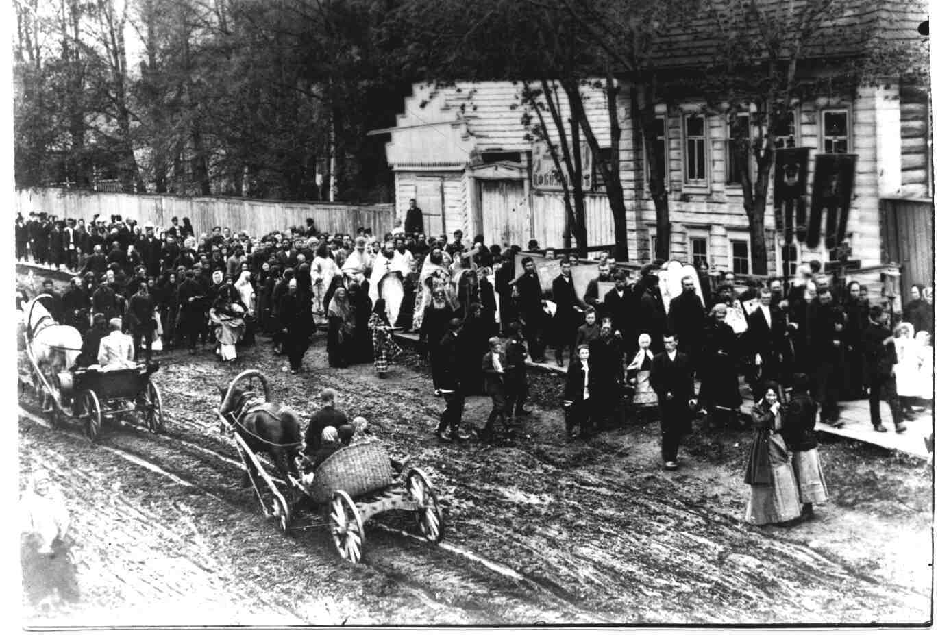
Крестный ход ижевских старообрядцев к новой церкви. 5 сентября 1910 г.

Причины такого быстрого завершения строительства храма можно видеть в обостренном чувстве соборности, сплоченности и взаимопомощи старообрядцев. Кроме того, старообрядческие купцы, как главные жертвователи на храмовое строительство, не рассматривали предпринимательскую деятельность как самоцель, средство наживы, средство для роскошной жизни, но как то, что дано по Божьей воле, поэтому оно должно служить людям. Купцы-старообрядцы много жертвовали, а сами порой жили скромно. Предпринимательская деятельность, экономические отношения в старообрядческой среде регулировались конфессионально-этическими нормами. Известны отзывы епархиальных миссионеров конца XIX – начала XX вв. о том, что староверы не пьют, не курят и живут зажиточно. Труд в представлении старообрядцев – не наказание, а «работа о Господе». Вот почему старообрядцам, несмотря на более чем 300-летнюю историю гонений, удавалось выжить и возродить веру.
Считанные годы удалось прослужить здесь Иоанну Петровичу Шестакову. Годы страданий за истинную Христову веру не прошли даром. Не дожив до 40-летия своего священнического сана, он скончался и был похоронен 11 марта 1914 года на Троицком кладбище Ижевска.
Недолгой была история существования ижевской старообрядческой церкви. В 1935 году она была закрыта, а в 1936 – снесена. Причины ее сноса так обосновываются в постановлении Президиума ЦИК УАССР от 4 апреля 1935 года: “Участок земли занимаемой зданием старообрядческой церкви является смежным с участком 56-квартирного дома и здание церкви, стоящее своим фасадом на советскую улицу, отстоит от торцевой стены строящегося 56-квартирного дома на расстоянии лишь 1 метра, тогда как по строительным правилам разрыв должен быть не менее 5 метров. Торцевой фасад… дома выходит на восток в сторону здания церкви, препятствующий доступу света в квартиры, расположенные в восточной торцевой части этого дома…» ⁸. Что интересно, когда дом был построен, окон с торцевой стороны дома, обращенной к церкви, не оказалось!

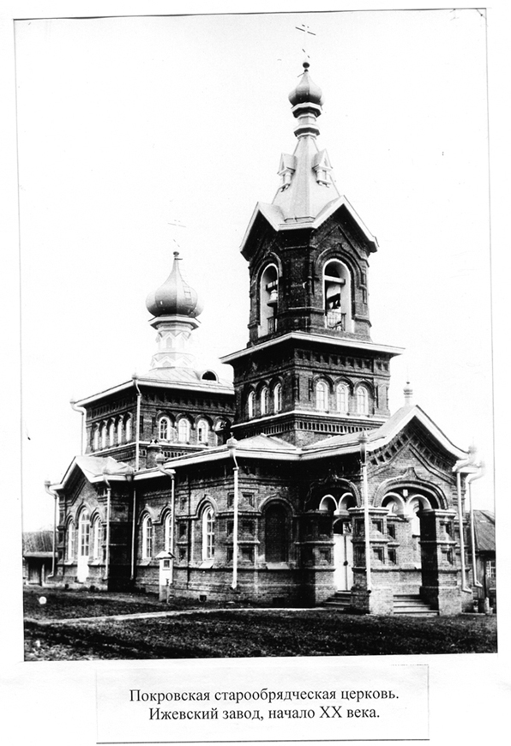
Покровская старообрядческая церковь. Ижевский завод, 1910-е гг.

Судьба служившего в те грозные годы священника Кирилла Вдовина напоминает судьбу первого старообрядческого иерея Аристарха Рябова. Он был неожиданно арестован и брошен в заточение. Расстрелян в Карагандинской тюрьме в 1942 году.
Снова для ижевских старообрядцев начались мытарства – без священника, без постоянного места совершения своих обрядов. Только через 10 лет, в 1946 году, им было разрешено проводить свои богослужения в специально отведенном для этого месте. Один из верующих пожертвовал свой дом, который был переоборудован. 45 лет ижевские старообрядцы оставались без настоящей церкви, проводя богослужения в молитвенном доме. Они продолжали именовать его храмом в знак воспоминания о прекрасном, построенном в русском стиле храме, который у них был отобран и безжалостно разрушен.
14 октября 1991 года в Ижевске состоялось освящение места строительства новой старообрядческой церкви. Сложные экономические условия тех лет не вызвали у верующих уныния, а еще более их сплотили (в который раз!). 16 мая 1998 года готовая церковь была освящена, так же как и раньше, в честь Покрова Пресвятой Богородицы. Каменный краснокирпичный храм явился (на тот момент) самым крупным из всех старообрядческих храмов, возведенных в России после 1917 года. Новый храм по своим архитектурным формам напоминает разрушенный.
Старообрядчество – это исконно русское православие. Долгий путь страданий за веру все больше и больше сплачивал старообрядцев. Ревнители древней старины, проживающие в г. Ижевске, сохранили чистоту исповедания православия, верность древнему церковному благочестию. Они передавали эту чистоту по роду, от отца к сыну, не боялись ради нее жертвовать жизнью.

- С. Никулин. Развал. // Русь православная, 1997, № 8, с. 3.
- Центральный государственный архив Удмуртской Республики (далее – ЦГА УР), фонд 245, опись 1, д. 4207, л. 309.
- ЦГА УР, фонд 4, опись 1, д. 215, л. 82.
- Ф.Е. Мельников. Краткая история древлеправославной (старообрядческой) церкви. Барнаул, 1999, с. 168.
- ЦГА УР, фонд 4, опись 1, д. 192 а, л. 91.
- Цитата по книге: Ф.Е.Мельников. Краткая история древлеправославной (старообрядческой) церкви, с. 175.
- ЦГА УР. Фонд 245, опись 1, д. 1616, л. 28.
- ЦГА УР, фонд Р-475, опись 1, д. 163, л. 4.

